МИНИСТЕРСТВО ОБРАЗОВАНИЯ И НАУКИ РЕСПУБЛИКИ БЕЛАРУСЬ

БЕЛОРУССКИЙ НАЦИОНАЛЬНЫЙ ТЕХНИЧЕСКИЙ УНИВЕРСИТЕТ

## ***Факультет информационных технологий и робототехники***

Кафедра программного обеспечения информационных систем и технологий

**Отчет по лабораторной работе № 5**

по дисциплине:” Системное программирование ”

на тему: ”Скрипты, создание проекта, диалоги ***”***

Выполнил**:** студент группы 10701321 Нестерков Д.А.

Принял**:** пр.Давыденко Н.

Минск 2023

# **Лабораторная работа № 5**

**Цель.** Закрепить на практике основы администрирования системы Linux, изучить атрибуты файлов и права доступа к ним, освоить работу с файлами и каталогами.

ЗАДАНИЯ

Задание 1 – Создание пользователей Создайте стандартного пользователя с помощью GUI. Пользователю присвойте имя члена вашей команды, но в имени должен присутствовать суфффикс *GUI. Это нужно для проведения экспериментов. При присвоении имен действуйте по принципу: «Относитесь к именам переменных, как к именам детей своих». Пароль пользователя должен быть простым, например «123». Просмотрите содержимое файла /etc/passwd, сравните атрибуты реальных пользователей и пользователя root. Результат поддтвердите скриншотом. Дайте пояснения. Создайте несколько стандартных пользователей (аккаунтов) посредсвам командной строки. При этом пользователям присвойте имена членов вашей команды, но в имени должен присутствовать суфффикс *CL или *CLI. Это нужно для того, чтобы отличить пользователей созданных при помощи графического и консольного интерфейсов. Создайте двуъ пользователей с одинаковыми простыми паролями. Создайте скелет и пользователя с шаблоном скилета в директории /home. Также попробуйте создать аккаунт реального пользователя без пороля. При создании пользователей, которые нужны для экспериментов, назначайте им одинаковые пароли (это тоже эксперимент), такие чтобы не забыть. Например, «123».

Задание 2 – Изменение параметров паролей пользователей Пароли должны быть простые и одинаковые. Это нужно для проведения экспериментов. Просмотрите содержимое файла /etc/passwd, сравните атрибуты реальных пользователей. Просмотрите содержимое файла /etc/shadow, сравните атрибуты паролей пользователей, особое внимание обратите на шифр пароля у пользователей с однаковым паролем. Измените периоды изменения паролей для пользователей. Внесите ограничения в следующие атрибуты: минимальный возраст пароля (сутки); максимальный возраст пароля (сутки); период предупреждения пароля; период бездействия пароля; дата истечения срока действия аккаунта. Результат поддтвердите скриншотом. Дайте пояснения.

Задание 3 – Создание групп и работа с правами доступа к файлам Создайте пользователя (аккаунт) с правами администратора. В каталогах /home/ администраторов и других пользователей создайте по несколько файлов с разными правами доступа. Создайте общую группу пользователей. Выполните следующие требования: 1. Одного из пользователей перевести в группу shadow 2. Создать у каждого пользователей директорию с 2 файлами 3. Просмотреть текущие права доступа к файлам для всех пользователей 4. Каталог пользователя в группе shadow сделать доступным только в своей группе 5. Файлы второго пользователя сделать доступными только владельцам 6. Под админом назначить всем созданным файлам права только для чтения для всех пользователей 7. Пользователем в группе shadow лишить всех остальных пользователей права исполнять его файлы 8. Под админом назначить всем пользователям все права 9. Удалить пользователя, находящегося в группе shadow Укажите является ли группа системной или создана пользвателем. Получите индентификаторы пользователей и состояние активных пользователей системы. Проверьте содержимое файлов /etc/shadow, /etc/passwd, /etc/group. ______________________________________#3 Администрирование системы Linux We hope you enjoy working with Linux! | 32 Некоторые файлы защитите липким битом. Попробуйте удалить созданные файлы из других аккаунтов администраторов и простых пользователей. Опишите какой получили результат. Создайте жесткую ссылку, перенесите эту ссылку в пространство другого пользователя и откройте ее в сеансе этого пользователя, затем присвойте жесткой ссылке одну группу и откройте ссылку из пользователя этой группы. Измените владельца и группу жесткой ссылки и посмотрите, как изменились атрибуты основного файла. Примените разные варианты изменения атрибутов доступа файла и каталогов. Попробуйте совершить разные операции с этими файлами от имени других пользователей. Активно используйте команду su.

# Результат выполнения заданий:

# Снимок экрана 2023-10-09 в 14.16.27

Рисунок 1 создание пользователя с помощью GUI

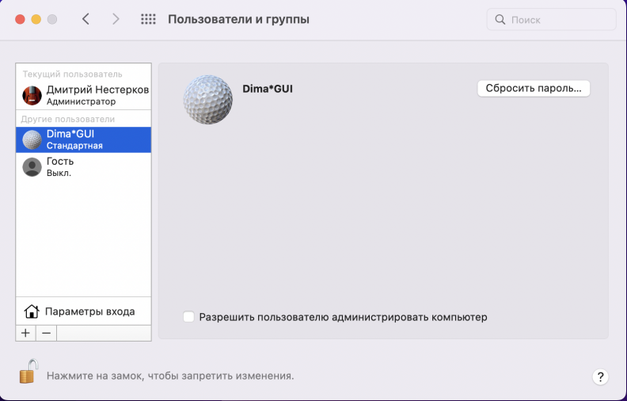

Рисунок 2 результат создания

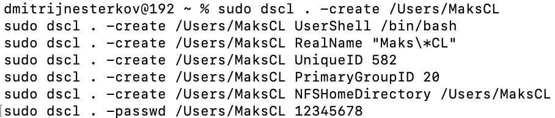

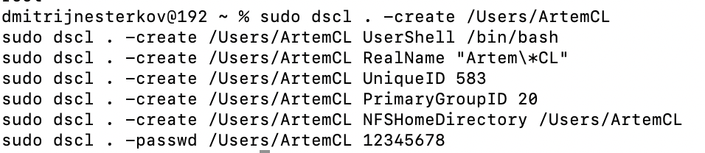

Рисунок 3-4 создания пользователей с помощью CL

dscl . list /Users

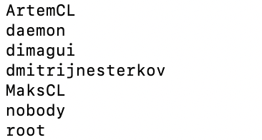

Рисунок 5 результат создания

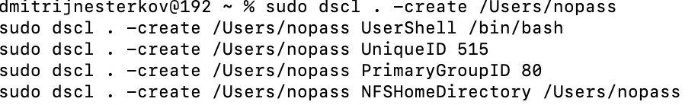

Рисунок 6 создания пользователя без пароля

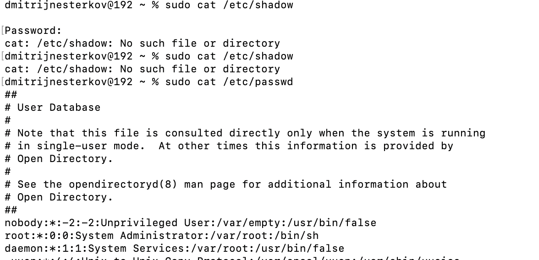

Рисунок 7 etc/passwd

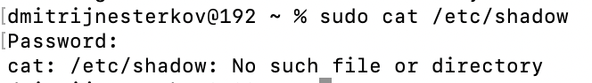

Рисунок 9 etc/shadow

sudo pwpolicy -u ArtemCL -setpolicy "maxChars=1"

sudo pwpolicy -u ArtemCL -setpolicy "maxChars=90"

sudo pwpolicy -u ArtemCL -setpolicy "warnDays=7"

sudo pwpolicy -u ArtemCL -setpolicy "inactiveDays=30"

sudo pwpolicy -u ArtemCL -setpolicy "expire="2023-12-31""

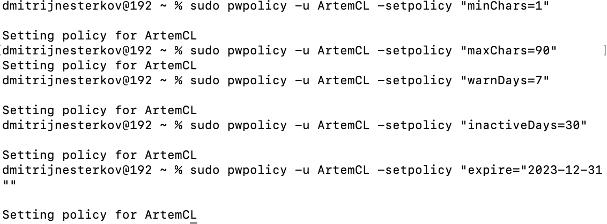

Рисунок 9 результат

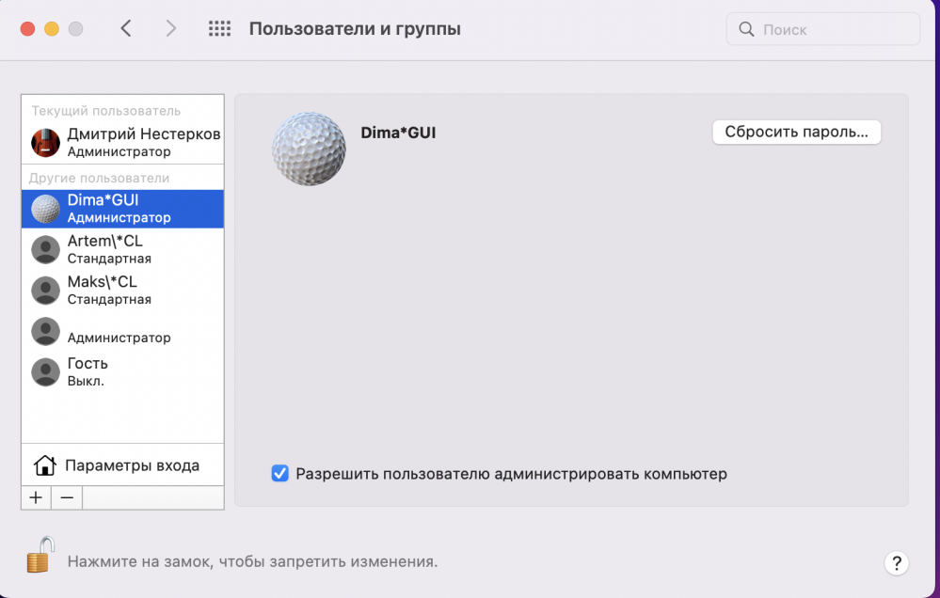

Рисунок 10 добавления прав пользователя

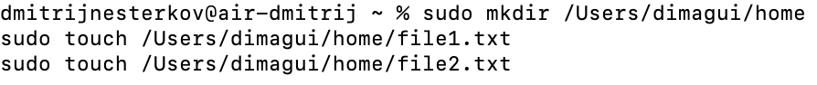

Рисунок 11 создание папок у другого пользователя

Снимок экрана 2023-10-10 в 18.00.53

Рисунок 12 создание группы

# mkdir /Users/user1

# touch /Users/user1/file1.txt

# touch /Users/user1/file2.txt

# mkdir /Users/user2

# touch /Users/user2/file1.txt

# touch /Users/user2/file2.txt

Создание 2 файлов



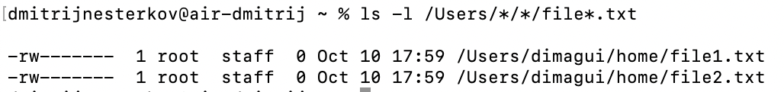

Рисунок 13 файлы и их доступность

Снимок экрана 2023-10-10 в 18.05.09

Рисунок 14 права доступа только для владельца

Снимок экрана 2023-10-10 в 18.07.11

Рисунок 15 права доступа только для чтения

Снимок экрана 2023-10-10 в 18.08.04

Рисунок 16 все права всем

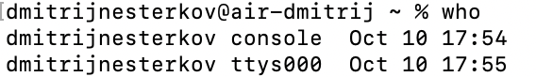



Рисунок 17 информация об активных пользователях

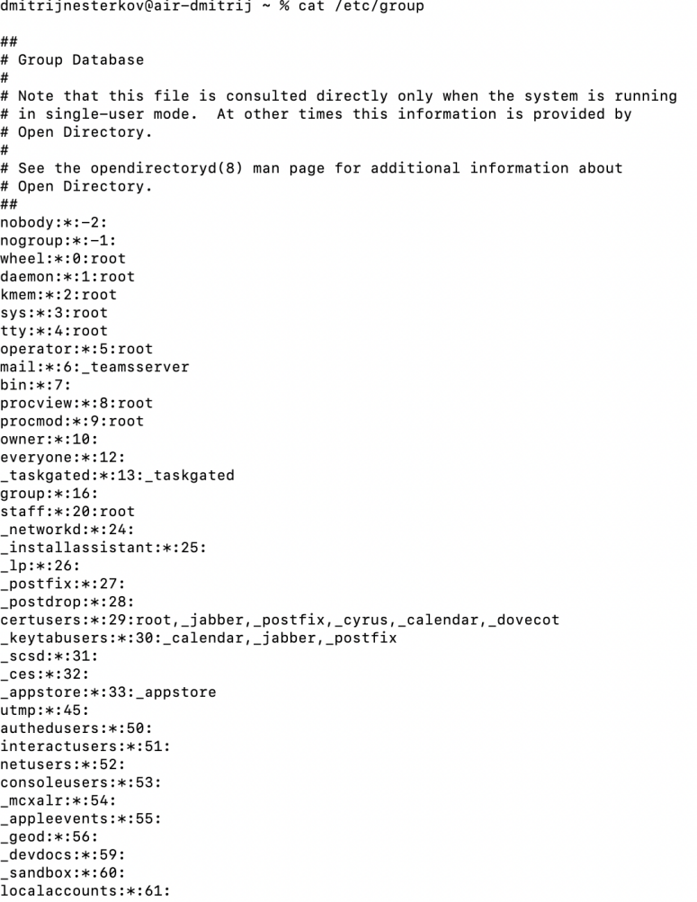

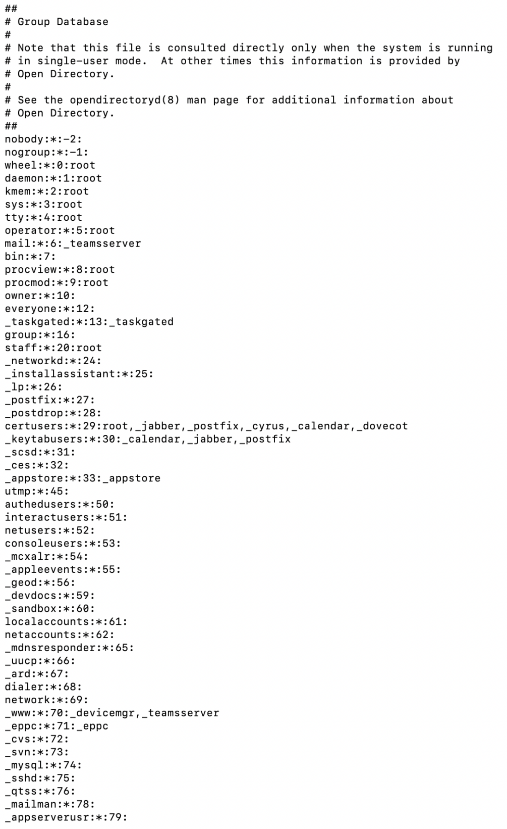

Рисунки 18-19 etc/passwd etc/group

Снимок экрана 2023-10-10 в 18.14.35

Рисунок 20 защита липким битом

Если попытаться удалить файлы из аккаунта администратора, то они удалятся успешно, так как администратор имеет полные права.

Если попытаться удалить файлы из аккаунтов обычных пользователей, то удаление будет отклонено, так как файлы были созданы администратором и доступны только для чтения.

Снимок экрана 2023-10-10 в 18.18.26

Рисунок 21 жесткая ссылка

Снимок экрана 2023-10-10 в 18.21.00

Рисунок 22 изменение группы жесткой ссылки

Снимок экрана 2023-10-10 в 18.23.10

Рисунок 23 изменение владельца и группы жесткой ссылки



Рисунок 24 разные варианты доступа к файлам (добавить и убрать право на запись)

# ЗАДАНИЯ 2

Задание 1 Сделайте архивную копию вашего ранее созданного программного проекта. Перенесите копию на другое устройство (можно использовать флешнакопитель) или другую учетную запись, и распакуйте архивную копию. Сравните размеры полученных файлов. Затем проведите сжатие вашего ранее созданного программного проекта. Перенесите сжатую версию проекта в другое пространство имен и распакуйте проект. Сравните размеры полученных файлов, а также сравните резултаты с предыдущими результатами задания. При выполнении задания предпочтительным является передача файлов между системами по сети.

Задание 2 Сделайте синхроизацию каталогов или файлов программы, разработанной вами ранее. Минимальным требованием является синхронизация дистрибутива в локальной системе. Дополнительным заданием являестя синхронизация дистрибутива по сети.

# Результат выполнения заданий:

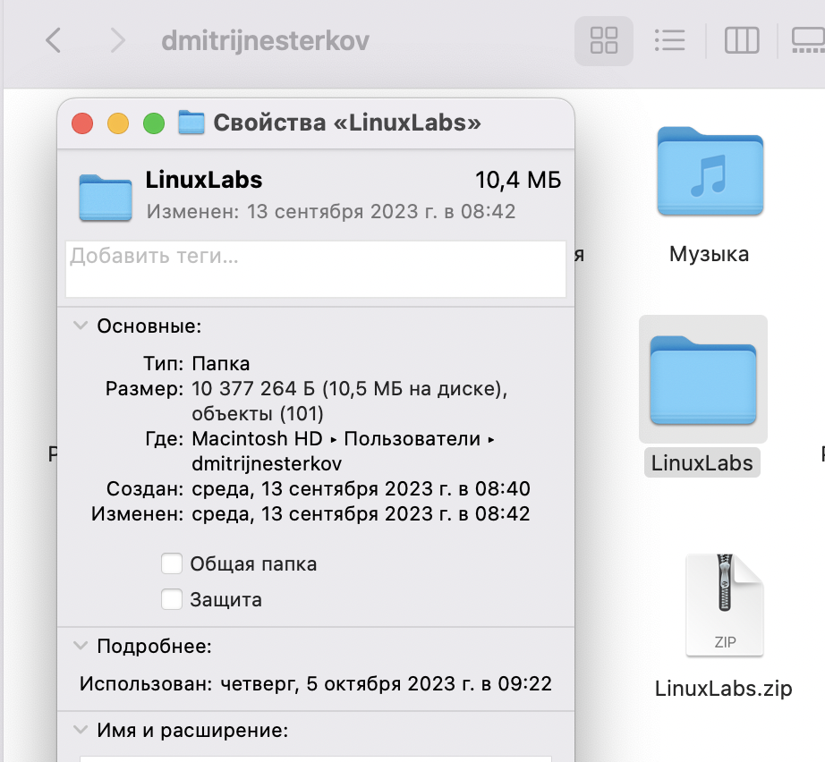

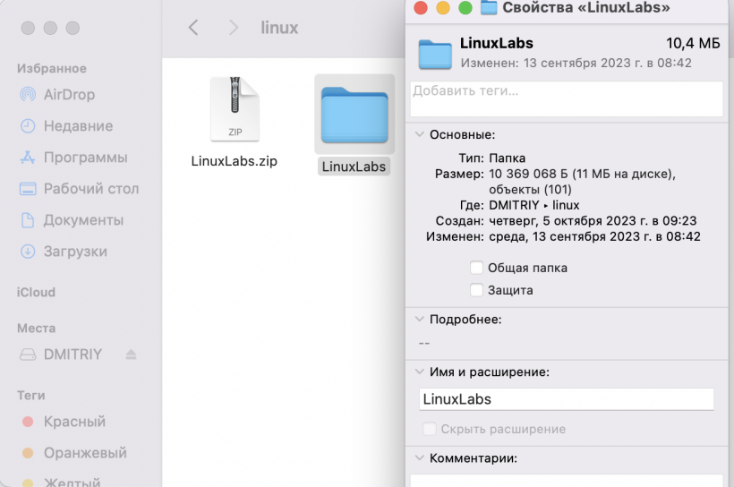

Рисунок 1,2 размер на ноутбуке и носителе

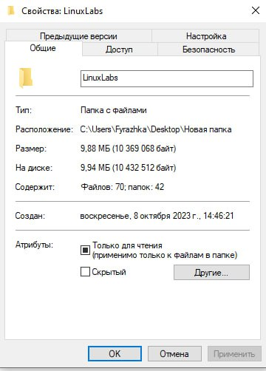

Рисунок 3 размер в другом простанстве имен

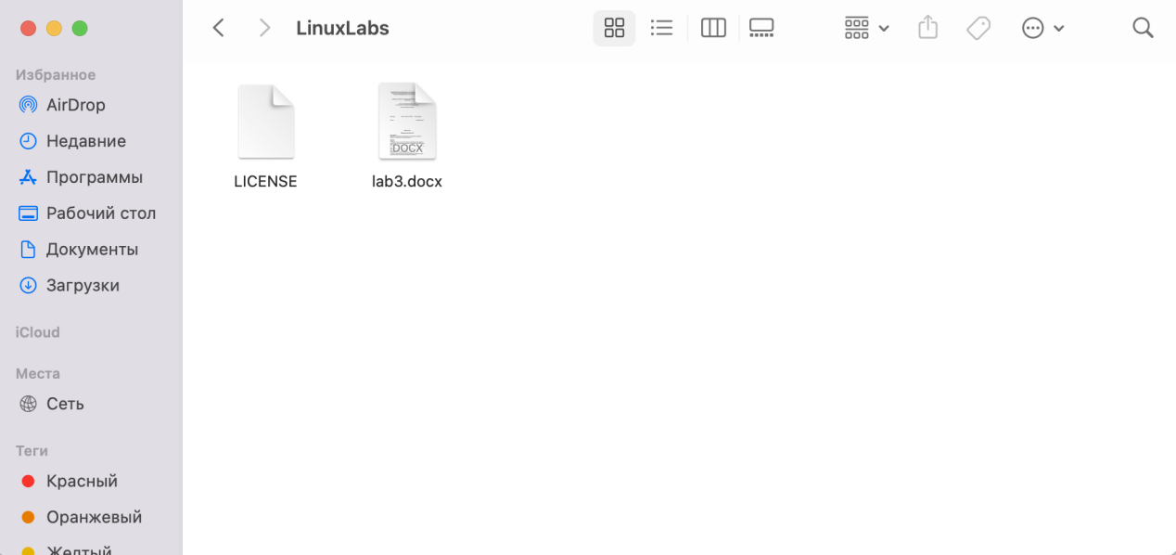

Рисунок 4 синхронизация

Контрольные вопросы

Для чего предназначена системная директория etc, какие файлы в ней

храняться?

Директория /etc (корень системной директории /) в операционных системах Unix и Linux предназначена для хранения конфигурационных файлов и настроек системы.

1) Что такое архивирование файлов?

Архивирование файлов - это процесс упаковки одного или нескольких файлов в один архивный файл с целью сжатия данных и упрощения их хранения, передачи или резервного копирования.